THUISWERKEN MET KLEUTERS  Week 30 maart-3 april | 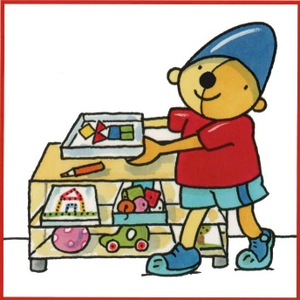
8.30 uur DAGRITME  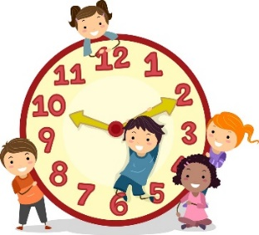 | KINDEREN ZIJN GEWEND OM TE WERKEN MET EEN DAGRITME. DIT KAN THUIS OOK! EENVOUDIGE TEKENINGEN MAKEN (DOOR DE KINDEREN): WANNEER IS HET TIJD VOOR EEN MAALTIJD, TUSSENDOORTJE, BUITEN SPELEN ENZ.  Op school beginnen we om 8.30uur. We maken dan samen de kring vaak met een dobbelsteen die b.v. aangeeft hoeveel kinderen er eerst in de kring mogen en hoeveel erna. Ook hebben we een kleurendobbelsteen waarbij de kinderen kunnen zien welke kleur kinderen in hun kleren hebben en voor de oudsten is er de letterdobbelsteen waarbij ze luisteren of dit de eerste letter van een kind is.  Misschien kan er thuis “schooltje gespeeld worden met broertjes en zusjes en/of knuffels.  Verder kan de kalender erbij gepakt worden en kan er gekeken worden welke dag het vandaag is, welke evt. gisteren en eergisteren en evt. morgen.
9.00 uur – 10 uur Werken  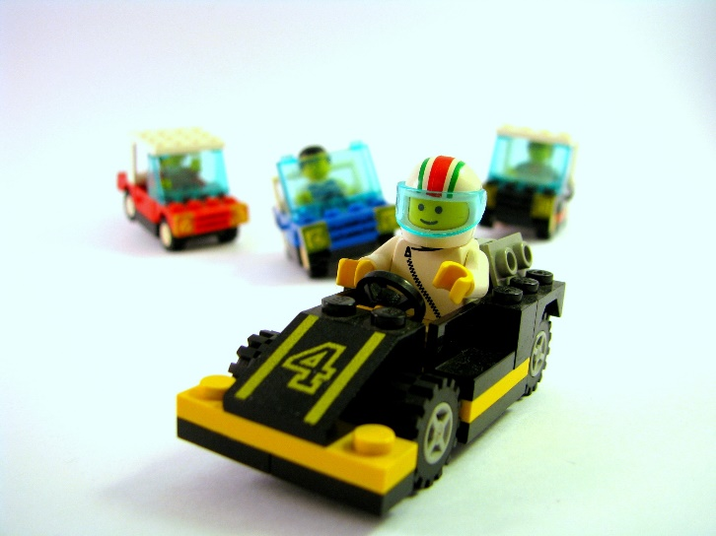 | De leerlingen krijgen dan een opdracht. Dit kan een knutselopdracht zijn.  Op maandag staat het in het teken van omgaan met hoeveelheden. Het thema is “Blij dat ik rij”  Hierbij komen de begrippen snel en langzaam aan de beurt. U kunt b.v. vragen Wat kan sneller dan een auto, en wat gaat meestal langzamer? Hoe hard mag de auto in onze straat rijden? Ga jij sneller op je fiets of langzamer dan een auto etc.  Ze mogen b.v. een snelle auto van een doosje knutselen, of met hun eigen auto’s spelen en sorteren welke de snelle en welke de langzame auto’s zijn.
10.00- 10.10 uur  10.10uur  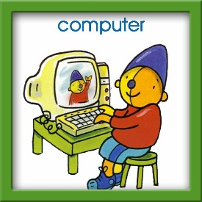 SQULA spelen! | Om 10 uur gaan we in de klas fruit en/of groente eten met iets te drinken of nog een stukje brood of gezonde koek erbij.
10.30-11.15 uur BEWEGEN | BUITEN SPELEN IS GOED VOOR DE WEERSTAND EN HET KIND KAN DE ENERGIE EVEN KWIJT EN ER VALT EEN HELEBOEL TE LEREN!
11.15uur-12.00 uur MOTORIEK | ALLES WAT JE MET JE HANDEN KUNT DOEN, ZOALS KNIPPEN, VOUWEN, PRIKKEN, schrijven  Misschien kun je de regen //////// nog eens laten zien op papier.
13.00uur VOORLEZEN | VOORLEZEN IS GOED EN LEERZAAM. PRENTENBOEKEN KUNNEN MEERDERE MALEN VOORGELEZEN WORDEN.  MOCHT U GEEN BOEKEN HEBBEN DAN ZIJN ER OP:  https://www.wepboek.nl/kindersite/ GESCHIKTE BOEKEN TE VINDEN, DIE VOORGELEZEN WORDEN.  Op school krijgen we Engelse les. Dit kan ook via Squla..
14.00- 14.30uur BEWEGEN | BUITEN SPELEN IS GOED VOOR DE WEERSTAND EN HET KIND KAN DE ENERGIE EVEN KWIJT EN ER VALT EEN HELEBOEL TE LEREN!
14.30 – 15.00 uur tekenles | Hebben jullie ook “beren” gezien in je omgeving en zijn jullie op “berenjacht gegaan?  Op you tube kun je kijken naar hetprentenboek ”Wij gaan op berenjacht” voorgelezen door Mylou Frencken.  Kun je een tekening of schilderij van jouw knuffelbeer, daar een foto van maken en geven aan b.v. jouw oma en/of opa of iemand anders?
Werken naar keuze/ Brede ontwikkeling bevorderende activiteiten | De kinderen kiezen graag iets wat bij hun interesse past.  Zo kunnen verborgen talenten tot uiting komen!  Hieronder een keuze:
COMPUTERTIJD | HIERONDER EEN AANTAL LEERZAME APPS PASSEND BIJ HET THEMA:  https://www.tinytap.it/activities/g1xlv/play/tellen-tot-10-thema-winter-meestersandernl  https://www.tinytap.it/activities/g1xr5/play/rekenbegrippen-meer-minder-en-evenveel-kleuters-meestersandernl  https://www.tinytap.it/activities/g1xr9/play/woordenschat-thema-winter-kleuters-meestersandernl  https://www.digipuzzle.net/nl/leerspellen/kleuterspellen/
PUZZELEN | MAAK EEN PUZZEL EN PROBEER PUZZELS MET STEEDS MEER STUKJES TE LEGGEN
BOUWEN  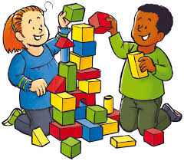 | BOUWEN MET DUPLO, LEGO, HOUTEN BLOKKEN, WC-ROLLETJES ENZ.
SPELLETJES DOEN  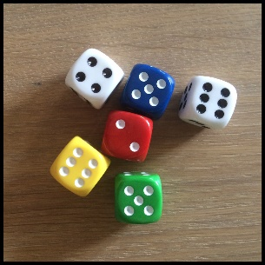 | ALLERLEI SPELLETJES DOEN:BORDSPELEN, KWARTETTEN,MEMORY ENZ.
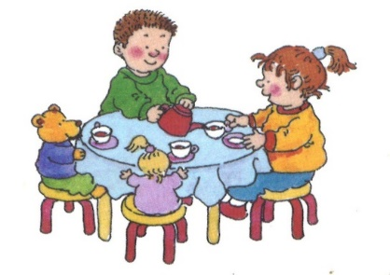 | Huishoek spelen

